菜鸟教程https://www.runoob.com/git/git-workspace-index-repo.html
官方文档https://git-scm.com/book/zh/v2

git初始化
git config --global user.name “name”
git config --global user.email abcde@gmail.com
基本上就是环境变量的配置
git config是命令 --global是全局变量 user.email/user.name是对应的环境变量的名称 最后是值
这俩环境变量似乎仅是标识符 总之填上github的注册邮箱和用户名就完了

仓库的初始化
选择一个心仪的路径 在该路径下shift右键打开git的命令行
使用 git init命令
Git就会自动在该路径下生成一个.git文件夹 仓库就建立完成了

.git文件夹是一个仓库的核心
在使用中 git基本不会对除了.git文件夹以及被加入追踪的文件(通过git add命令)之外的东西进行任何操作。就是说对于git的仓库，你可以随便复制剪切，而不会发生什么奇妙的问题。（没有什么令人头大的注册表之类的玩意）

git的仓库被分为了三个部分 工作区 暂存区（cache或者stage都指的是它） 版本库
需要注意这三个部分是抽象的
不是简单地通过在磁盘上的路径之类的玩意划分的区域
工作区可以认为是仓库的根目录下的 除了.git文件夹之外的所有内容
（教程之类的是这样描述的 我个人觉得并不十分准确 但我给不出更好的）
暂存区如字面意义 是对仓库内容的改动的缓存
版本库则储存这个仓库所有的历史变动（经过提交的）

三个部分的理解
对于工作区 你需要认识到当你完成一个仓库的建立之后 仓库里真正存的东西（无论它是代码还是别的什么） 这些东西都不在你的仓库的根目录下。而是在根目录的.git文件夹里面 （更准确的说 大部分在.git\object文件夹里面）。那么你仓库根目录下的东西是什么呢？其实是这个仓库的一个历史版本。git把它还原了出来 让你在这个版本的基础上进行编辑。这就是工作区。 当你觉得你搞砸了 你可以随时重置 无论是重置到你编辑之前 还是直接重置到别的版本。所以说 工作区就是字面意思。你选一个要在其基础上进行修改的版本 然后git帮你把这个版本的全部内容重现出来 方便你修改 这些内容就是工作区（说法似乎有些奇怪 但是我不会改（））

对于暂存区 它是你把你的工作储存到仓库中的必经之路 可以这样理解 当你改动了工作区的一些内容 你想把它作为一个新的版本提交 暂存区就是用来装这些要被提交的东西的盒子。只有装进了盒子 才能够提交。 这里有一些意思的是暂存区存在的意义。 直接把工作区当前的全部内容当做一个版本 提交上去 似乎更加简洁。 答案是 某些时候 你可能会想把工作区的内容只提交一部分（例如你可能改动了两个文件 但它们完全无关 这事你也许会想提交两次 这样提交的历史会更加的清晰）。这时你就可以只把工作区的一部分放入暂存区。提交了暂存区中的内容后 再提交下一次。

对于版本库 可以简单地把它理解成真正的仓库 储存每一次的提交（或者说每一个版本）

Git基础指令
git add [filename] 将某个文件加入暂存区（实际上提交会更加合适 因为这个指令应当被理解为把指定的文件复制一份 扔到暂存区）
git commit -m ‘some message’ 把暂存区中的所有内容提交到版本库 生成一个新的提交（实际上git仓库中储存的是提交 和版本有一定的区别）（提交只是对于改动的保存 而版本常常是许多提交之后的 某一个特定的 稳定（指无bug）的提交）引号部分中是自定义的提交信息 通常用来说明你这个提交做了什么
（这里也许应该初步讲一下git branch和git checkout 但是没有底层实现我不会讲）

Git的底层实现
更加深入的命令实际上都要对git的底层实现有一定的了解才能准确适用 否则只会感到玄学（） 所以我先写一些底层实现的内容

.git文件夹内容（非标红则我目前觉得不重要（））
hooks文件夹
放置脚本的文件夹 点开后可以看到放置了许多.sample后缀的文件 使用时需要把 文件的.sample后缀去掉 而剩下的名字就是它对应的调用时机 没理解错的话这 些脚本都是由git自行在它文件名对应的时机调用 其中脚本的内容是自定义的
info文件夹
只有一个名为exclude的文件 用于git add时进行文件的排除（至少我的只有一个）
logs文件夹
字面意思 记录 目测是HEAD指针和各个分支的头指针的移动记录 对于普通使用 似乎意义不大
object文件夹
git的对象文件夹 十分重要
refs文件夹
指针的文件夹 重要
一坨意义不明的文件
暂时是谜 我目前没有特意去翻它们作用的兴趣
HEAD文件
头指针 重要
Index文件
索引 重要

从object文件夹讲起 这个文件夹里面装的是被称为git对象的许多文件
点进去可以发现里面有许多乱码似的文件夹 和唯二能看懂的info和pack文件夹
这两个能看懂的的文件夹作用比较复杂 先忽略它们
剩下的乱码文件夹里面就都是上面提到的git对象
这里的对象是抽象意义的对象 和java c++等等中的对象有相同也有不同
如果能理解最好 不能理解的话可以把它就看做格式不太一样的txt
里面会按照git规定的方式列出各类的信息
git规定了三种方式（或者说git对象有三种）分别是blob tree和commit
blob对象是用来存储一个确定的文件的 每一个提交的每一个文件都会对应一个blob对象（这里并不严谨） 这个blob对象中有关于这个文件的内容的一切信息
tree对象是用来储存（或者说抽象化？因为文件夹只是硬盘上的索引表）文件夹的。 每个提交的每一个文件夹都会对应一个tree对象（同时还有额外的一个tree对象用来表示根文件夹）。tree对象中有多个指针 分别指向这个tree对象抽象的文件夹中的文件对应的blob对象 以及指向这个tree对象抽象的文件夹的子文件夹对应的tree对象。
最后有commit对象 用来抽象一个提交。它其中会有一个指针指向这个提交对应的根文件夹对应的tree对象 同时还会有指针 指向这次提交的前一次提交对应的commit对象（并不一定是一个）。
它们三者的指向关系就如下面两张图（来自git的官方文档）

第二张图可能有些乱 但是这是很常见的（第一次提交创建的tree对象可以被复用 也就没有必要创建新的对象了）

注1：上面一段对于对象具体的内容的说明并不严谨 例如文件的文件名似乎不在blob对象上 而是在它的父文件夹的tree对象上 但这些都并不非常重要。 三种对象的关系才是真正重要的。
注2：指针的具体实现是 每个git对象都会有一个标识码（通过sha-1算法得出）这个标识码的前两位会被作为object下的文件夹的名字 剩下的作为文件的名字
以我的仓库的一个对象为例
它的储存路径是.git\objects\1b\8987bfd6c8508a19bce91b4f0cd3af6c824b58
因此这个文件对应的标识码实际上是1b8987bfd6c8508a19bce91b4f0cd3af6c824b58
而指针说的实际上就是在对象中把这一串标识码存了下来 通过这个标识码就可以在object文件夹中找到对应的对象（可见 指针的说法还是比较形象的）

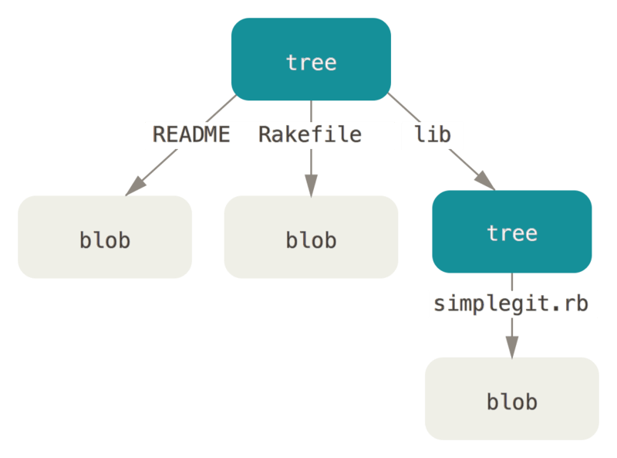
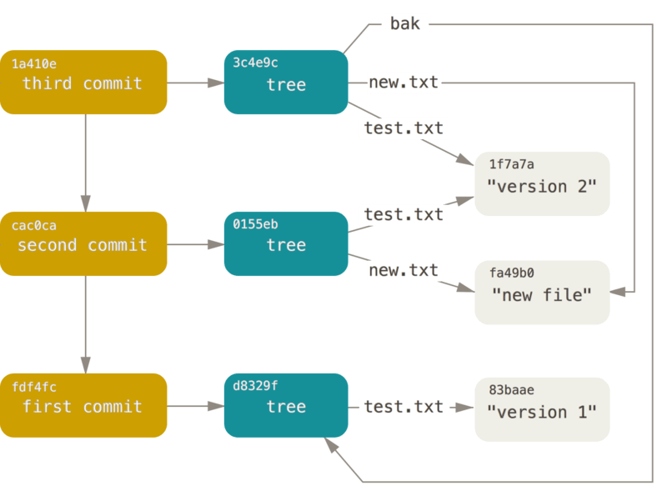

HEAD和branch（可以考虑直接看https://git-scm.com/book/zh/v2/Git-%E5%88%86%E6%94%AF-%E5%88%86%E6%94%AF%E7%AE%80%E4%BB%8B）
branch即分支 是git最重要的概念之一。
我们先说分支是用来干什么的
我们先已经有了一个稳定的版本 你想要给这个版本添加一个功能 于是你在这个稳定的版本上进行开发。 写到一半 你发现原来的稳定版本居然有一个严重的bug 你必须现在就修复它。然而你的工作区在你开发新功能中 已经被你弄得一团糟。 是直接把刚写的代码全部扔掉？ 还是硬着头皮写完再改bug？（你总不能直接改bug然后把一团糟的代码提交上去吧）
因此我们使用git开发是 总是这样做的。
我们在稳定版本上新建一个分支 也许可以称它为a分支
在a分支上进行开发 进行add、commit而不影响其他的分支（例如稳定的版本）
当你开发完成了 再把已经稳定的代码合并到稳定版本
而有需要的时候 我们可以随时切换回去 进行别的工作 而不影响a分支
于是出现了HEAD 它是一个指针 指向当前选择的分支（也许应该说活动的分支?）
指令：
git branch branchname新建一个分支
git checkout branchname 切换到一个分支
git merge branchname 把branchname分支合并到当前分支
上面总归是雾里看花 只有明白底层实现才能真正理解branch和checkout
当我们使用git init时 git会自动创建一个分支master分支（又名主分支）并且让HEAD指向它
这个分支往往就是稳定版本所在的分支（约定俗成 实际master分支没有任何特殊之处 除了会被自动创建）但它现在应该是空的（显然）
branch或者说分支实际上是一个指针 我们可以说它是一个commit类型的指针（但是实际上它只是总会储存commit对象的标识码而已） 它要么是空的 要么指向一个commit对象
master现在是空的 而当你通过$git add $git commit之后 git创建了一个新的commit对象并且自动让master指向这个新的commit对象。再提交一次也是同样地 新的commit指向前一个commit 然后master指向新的commit。（在这个过程中HEAD始终指向的是master分支而不是某个commit）
在master的某个版本时 我们使用git branch新建一个分支 则如图
git新建一个testing指针 指向当前的commit对象（也就是HEAD指针指向的分支指向的commit对象）
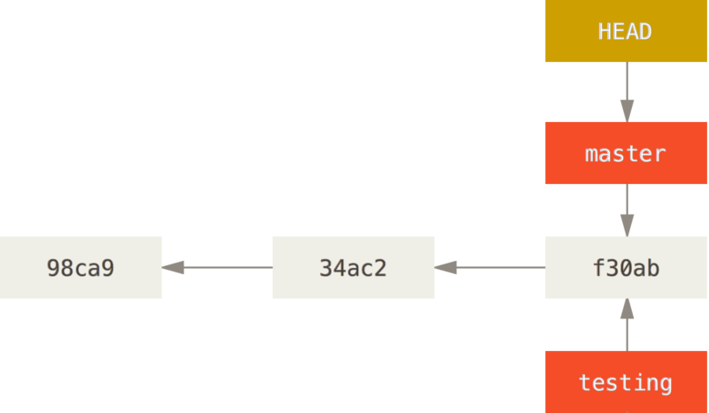
再使用git checkout切换到这个分支 则如图
git把HEAD指针指向了testing分支
在这个过程中 git实际上会根据testing分支指向的commit对象重建工作区
把工作区恢复到f30ab这个commit对应的工作区
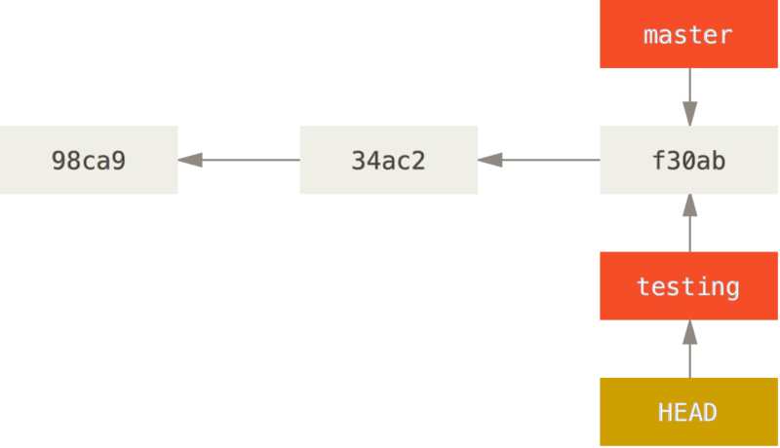
然后如果继续提交几个版本 则会变成这样
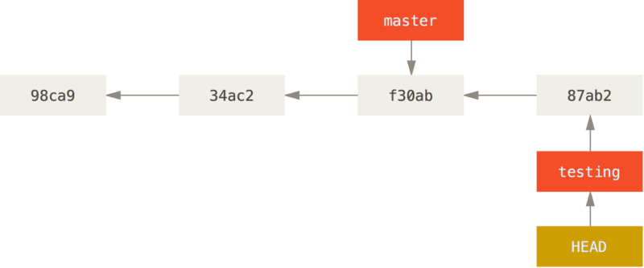
所以git commit实际上不止创建了commit对象 它还把HEAD指针指向的分支 指向了新的commit对象
如果现在再git checkout master切换回master分支
git就会把HEAD指向master 然后按照master指向的commit对象重建工作区
当你在testing分支的工作搞定之后
你就可以git checkout master切换回master分支（HEAD指回master 同时重建工作区）
然后git merge testing把testing分支合并到master分支
根据testing分支和master分支的最后一次commit以及他们最近的相同父commit 通过一定的算法 生成一个新的commit 这个新的commit指向两分支的最后一次提交 再把master指向这个新生成的commit
类似下图
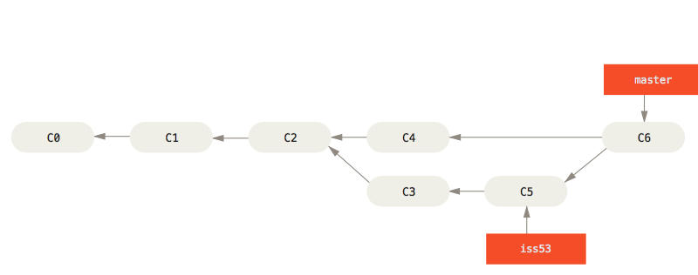

（实际上如果你在testing分支上工作时 master分支也进行了推进 那么合并也许会有冲突出现 不过出现冲突对我们来说应该是不太可能出现的）
现在 你可以去看看https://git-scm.com/book/zh/v2/Git-%E5%88%86%E6%94%AF-%E5%88%86%E6%94%AF%E7%9A%84%E6%96%B0%E5%BB%BA%E4%B8%8E%E5%90%88%E5%B9%B6

git add 和 git commit详解
当你使用git add把一个文件提交到缓存区时 发生了什么：（我们假设add的文件是新建的 或者是修改过的）
git会把对应的文件做成一个blob对象 存到object文件夹里面 然后把这个文件夹的blob对象的标识符 和这个文件的路径储存到.git\index文件中
举个例子 假设我们现在新建了一个仓库（仓库现在是空的）
在工作区 我们新建一个a.txt 新建一个文件夹b b里面新建一个c.txt
我们有这样的一个工作区
.. ->b->c.txt
a.txt
使用git add *添加所有文件（等价于使用$git add a.txt $git add b\c.txt）
git实际上做了这样的事 把a.txt对象化 存到object文件夹 c.txt对象化 同样存到object文件夹。 然后修改.git\index文件（这个文件原先应该是空的）。使用git add后index文件应该是类似这样的内容
“乱码(a.txt的blob的标识码) a.txt
乱码（c.txt的blob的标识码） b\c.txt”
当你使用git commit时发生了什么：（从上文接着）（我们忽略-m和它后面的提交信息 这不重要）
git根据index文件的内容 生成tree对象和commit对象
在这里就是
commit -> tree(b) -> blob(c.txt)
-> blob(a.txt)
注1：可以看出来 只要你使用git add git就会新建blob对象 那么如果我先git add一个文件 然后觉得不满意又改了改 再git add它。 第一次git add创建的blob对象不是就没用了吗。 没错 所以它之后会被git清除 不会浪费你的磁盘空间。
注2：学到这里 可以对之前提到的暂存区和版本库有更深入的理解。版本库实际上就是git对象通过指针建立的网状结构。暂存区实际上就是index文件和index文件指向的某一部分blob对象 。也可以发现 最开始我们对于暂存区和版本库的说法其实有很多不妥当的地方。
注3：也许你会发现一个很重要的问题 从暂存区的作用考虑 当你提交完一个版本后 暂存区似乎是应该被清空的。 实际上暂存区并不会被清空 它会保留其中的所有内容。
注4：明白底层原理后可以发现 git的commit是根据index来的 而index只储存文件和它们的路径 那么空文件夹怎么办? 没错 所以空文件夹是没法加入git仓库的

注3的扩充：
这里涉及到一个文件的追踪问题（我不确定git官方有没有这种说法）
总之 当你git add了一个文件 然后commit之后 在抽象的层面上 你就把这个文件加入了git的追踪 你会发现git的暂存区中总是会有这个文件（暂存区中的文件内容则总是和上一个提交的内容一致 除非你修改了工作区的该文件并且git add了它） 这样就免去了你每次提交都要git add所有文件的麻烦 （假如你没有看这一段 你可以发现 按照我们之前的说法： git是按照index的内容创建commit对象。那么对于上一次提交中的文件 即使它没有被改动 你也必须要git add它 因为你要把这个文件放入index 它才能被加入commit对象）
这种追踪 实际上它的实现非常巧妙 因为git实际上完全没有什么追踪名单之类的玩意
它是这样实现的 你进行commit后 index其实并没有清空。它会完全保留。这样你进行新的提交时 就不需要add没有改动的文件了。（这也解释了为什么删除文件需要使用git rm 而直接在工作区删除是没有用的 因为它已经在暂存区了）而对于使用git checkout切换到其它的commit时 实际上git不止恢复了工作区 它还按照这个commit对象恢复了index。index现在就和你当时提交这个commit之后的状态没有任何区别。

现在我们可以介绍几个指令了
git log 展示commit的记录 可以带上一系列的参数 建议百度
git status 常用 既能够告诉你工作区和暂存区的差异 也能告诉你暂存区和最近一次提交的差异
git diff 同样比较差异 可带许多参数 建议百度
git reset 重置操作（git checkout也有类似的作用） 非常重要（网上大部分都会把它放到教程开始 导致我最开始看得十分迷惑）请直接看https://git-scm.com/book/zh/v2/Git-%E5%B7%A5%E5%85%B7-%E9%87%8D%E7%BD%AE%E6%8F%AD%E5%AF%86#_git_reset

远程分支和本地分支（请直接看git的文档）
https://git-scm.com/book/zh/v2/Git-%E5%9F%BA%E7%A1%80-%E8%BF%9C%E7%A8%8B%E4%BB%93%E5%BA%93%E7%9A%84%E4%BD%BF%E7%94%A8
https://git-scm.com/book/zh/v2/Git-%E5%88%86%E6%94%AF-%E8%BF%9C%E7%A8%8B%E5%88%86%E6%94%AF

需要注意的是git push总是要求远程的分支的最新commit是本地分支的祖先（merge产生的或者连续的commit产生的都可以） 否则是无法推送的。这种情况要么先把远程分支取回 与本地分支合并 再push 要么直接使用git push -f（这相当于把远程分支直接删除再进行push 需谨慎使用）

额外技巧
git rebase
https://git-scm.com/book/zh/v2/Git-%E5%88%86%E6%94%AF-%E5%8F%98%E5%9F%BA
git tag
https://git-scm.com/book/zh/v2/Git-%E5%9F%BA%E7%A1%80-%E6%89%93%E6%A0%87%E7%AD%BE

提醒：
对于代码的任何修改 不要吝啬使用commit commit是不会嫌多的（指本地开发过程中）
许多的commit的确会让历史变得很难看 但是这都是可以修复的
有许多方法可以合并多个commit（例如git rebase 甚至直接git reset）
commit错了也有许多撤销、补救的方法
但是如果你没有commit然后手滑用了reset --hard / rm 之类的东西 那么你之前的更改就基本直接没了。
而git push前最好要将commit整理好 把中间一些不重要的commit合并掉。

基本工作流程(全部以origin master为例 实际上可以有多个远程服务器 远程服务器也可以有多个分支)
首次{
git init
git remote origin url（origin是给远程服务器起的名字 是自定义的 但是通常填o rigin。url一般填github给你的ssh url）
多次{
git add filename / git add *
（git status） （查看状态）
git commit -m ‘message’
}
git push origin master （origin是远程服务器的名字 通常为origin master是要 推送到的远程分支名字 通常为master）
}或git clone url

非首次{
git fetch
git checkout master(切换到master分支)
git merge origin/master
开始工作{
git branch branchname
git checkout branchname
多次{
git add ...
(git status) (查看状态)
git commit -m ‘...’
}
{
git checkout master (完成工作后)
git merge branchname(这里通常似乎是会进vim编写merge信息 建议百度vim 如何退出)
git push origin master
}或者{
git push origin branchname （把分支推送到服务器上的一个新分支。一般是完 成工作但是暂时不希望合并到主分支 或者工作需要其他人配合时 使用）
}
}
}

